МДОУ «Детский сад № 52»
Подготовил: Чуркина Т.А.
Образовательная область: «Познание». МАТЕМАТИКА.
Продолжаем заниматься математическим развитием.
- Сегодня повторите счет до пяти.
Цель: Закрепить счетные умения, формировать логическое мышление, воображение. Поддерживать интерес к изучению счёта в пределах 5.
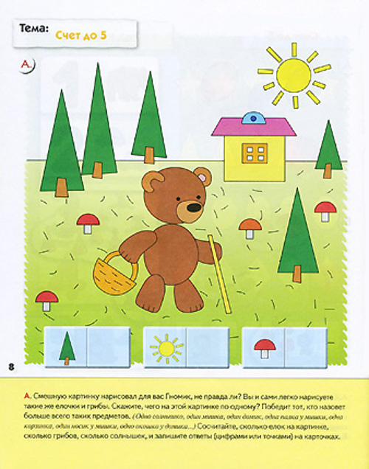

Задания:
1. Скажи, чего на этой картинке по одному? (одно солнышко, один медведь, один домик, одна палка у мишки, одна корзина у мишки, одно окошко у домика, один носик у мишки…)
2. Сосчитай, сколько ёлок на картинке, сколько грибов, сколько солнышек, и запиши ответы. (нарисуй столько кругов, сколько грибов и т.д…)- при распечатывании.
Пояснение: вместо записи можно попросить ребёнка положить на стол столько пуговиц( карандашей, блоки лего и т.д….)
- Упражнение «Найди лишнее».
Цель: Развивать внимание, наблюдательность, речь – доказательство. Учить находить непохожие предметы.

Ярославль, 2020г.

